## 针对0.9和1.54寸液晶屏的字模生成方法

软件使用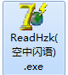，配置方法如下

